2019/2020 Akademik Yılı Mevlana Değişim Programı Başvuru Sonuçları
Giden Öğrenci: 2019/2020 Akademik Yılında Mevlana Değişim Programından yararlanmak üzere başvuruda bulunan Üniversitemiz öğrencileri, Yükseköğretim Kurulu Başkanlığı’nın yapmış olduğu değerlendirme neticesinde değişim programına katılmaya hak kazanamamışlardır.
Gelen Öğrenci: 2019/2020 Akademik Yılında Mevlana Değişim Programına katılmaya hak kazanan öğrencilerin listesi aşağıdadır.
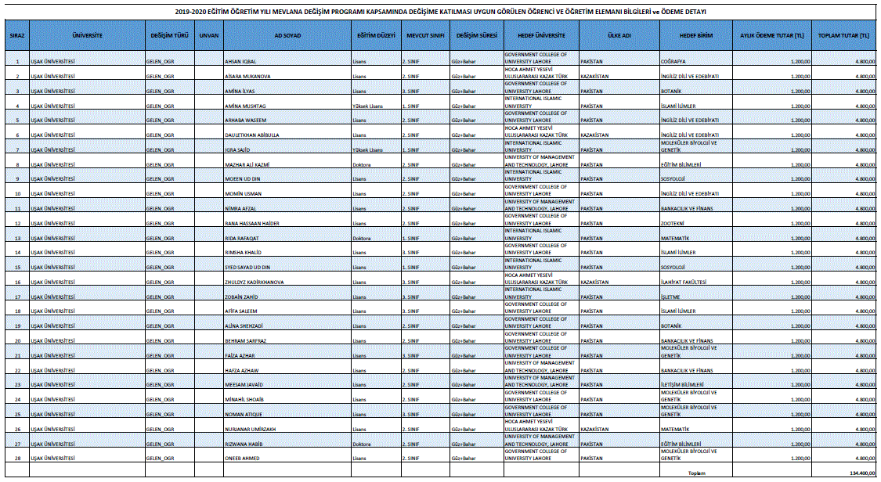
Gelen Akademik Personel: 2019/2020 Akademik Yılında Mevlana Değişim Programına katılmaya hak kazanan akademik personelin listesi aşağıdadır.
